Judul pada list data diambil dari **bagian yang telah dibold** pada paragraf

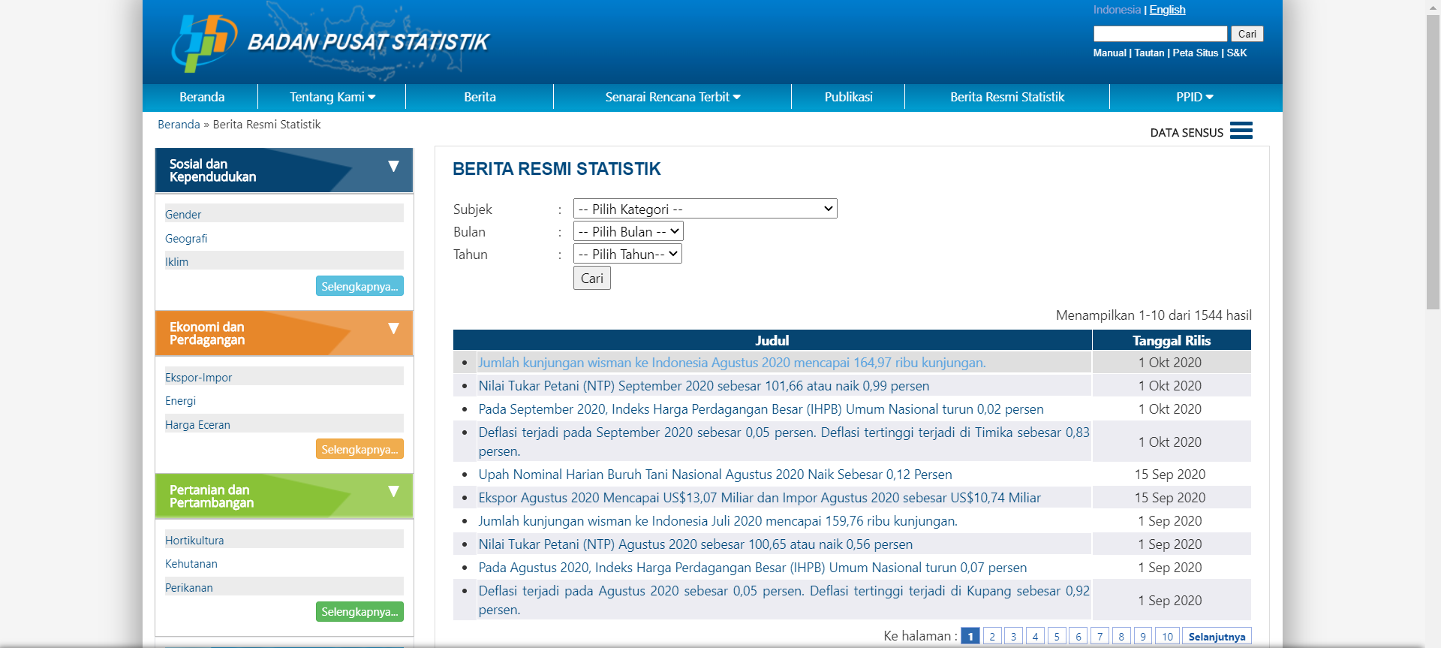

Setelah di klik, akan muncul preview seperti gambar dibawah:

* Bagian Abstraksi diambil dari keseluruhan isi paragraf
* Jadwal Rilis samakan semuanya menjadi **22-10-2020**

